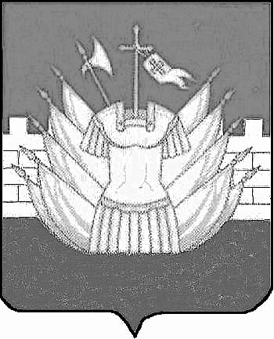

АДМИНИСТРАЦИЯ

ГАЛИЧСКОГО МУНИЦИПАЛЬНОГО РАЙОНА

КОСТРОМСКОЙ ОБЛАСТИ

Р А С П О Р Я Ж Е Н И Е

от « 25 » августа 2020 года № 139-р

г. Галич

О проведении муниципального конкурса «Лучший предприниматель Галичского муниципального района Костромской области в 2020 году»
В целях формирования положительного образа предпринимателя, популяризации роли предпринимательства, содействия развитию малого и среднего предпринимательства на территории Галичского муниципального района Костромской области
1. Провести в 2020 году муниципальный конкурс «Лучший предприниматель Галичского муниципального района Костромской области в 2020 году».
2. Утвердить:
1) Положение о муниципальном конкурсе «Лучший предприниматель Галичского муниципального района Костромской области в 2020 году» (приложение 1);
2) Состав конкурсной комиссии по подведению итогов муниципального конкурса «Лучший предприниматель Галичского муниципального района Костромской области в 2020 году» (приложение 2).
3. Расходы, связанные с награждением победителей муниципального конкурса, произвести за счет средств, предусмотренных п.1.8 муниципальной программы «Развитие малого и среднего предпринимательства Галичского муниципального района Костромской области на 2018-2020 годы», утвержденной постановлением администрации Галичского муниципального района от 23 марта 2017 года № 69 ( в редакции от 9 июля 2018 года № 192, от 26 сентября 2018 года №258, от 24 декабря 2018 года №392, от 11 ноября 2019 года № 366, от 11 августа 2020 года № 219).
4. Контроль исполнения настоящего распоряжения возложить на первого заместителя главы администрации Галичского муниципального района Костромской области Фоменко В.А.

5. Настоящее распоряжение вступает силу со дня его подписания и подлежит официальному опубликованию.

Исполняющий обязанности
главы муниципального района В.А.Фоменко

